Versionen:

2015-04-12, andre: finale Dokumentation des Bauzustandes

2015-02-02, andre: Kapitel2: Netzwerkübspannungsschutz, Abb. 3 & 4

2015-01-12, andre: Kapitel1: Sektoren, Kapitel 2: Stromplan, 4. Richtfunk

2015-01-11, andre: Kapitel 2 & 4 überarbeitet

2015-01-08, andre

**Konzept für den Freifunk-Richtfunk-Standort FUX, im Zeiseweg 9, HH.**

# Überblick

Zweck dieses Dokumentes ist die Abstimmung der Freifunk-Installation auf dem FUX-Gebäude zwischen Freifunk Hamburg und der FUX sowie die Dokumentation der tatsächlichen Umsetzung sobald diese erfolgt ist. Infolge dessen ist dieses Dokument als fortlaufend zu aktualisieren zu betrachten, soll heißen, es wird aktualisiert wenn neue Abstimmungen getroffen werden bzw. die Umsetzung erfolgt ist.

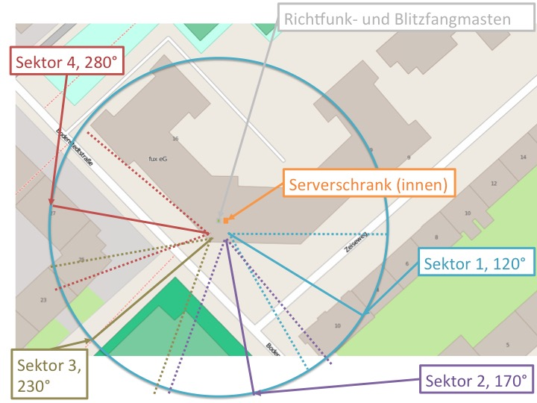

Abbildung 1: Luftbild des Standortes

Der Standort auf Abbildung 1 wird mit vier Paar Sektorantennen und diversen Richtfunkverbindung ausgestattet. Verbunden wird das Ganze durch einen Serverschrank im Inneren des Turmes.

Im Folgenden werden diese einzelnen Segmente der Anlage und deren Anbringung erläutert.

# Serverschrank

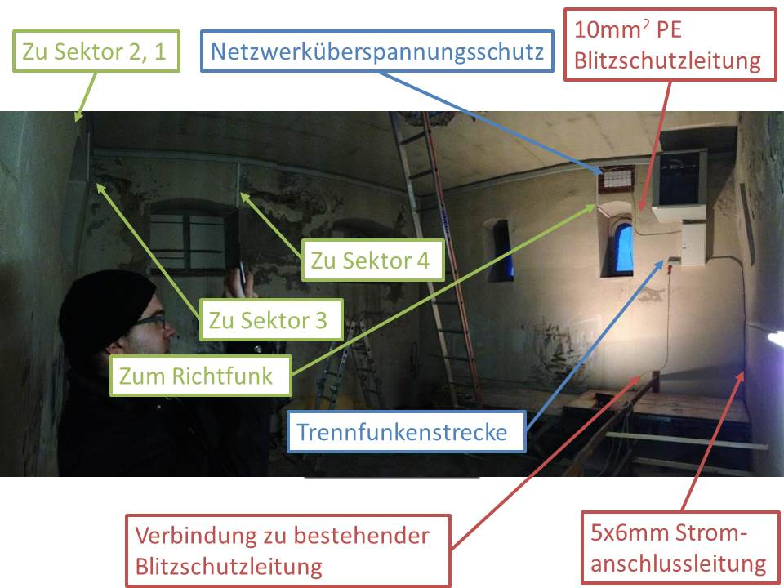

Abbildung 2: Position des Serverschrankes

Wie in Abbildung 1 gezeigt, befindet sich der Serverschrank in der Nord-Ost-Ecke des westlichen Turmes, direkt unter dem Dach über dem Treppenaufgang (Abbildung 2). Der Schrank beinhaltet:

* Switch
* Kernrouter
* Patchpanel
* Stromleiste
* Verkabelung

Der Überspannungsschutz der Netzwerkkabel ist zum Schutz des Serverschrankes vor induzierten Spannungen bis zu 700V. Bei höheren Spannungen kann der Schrank nicht gerettet werden, aber auch dieser ist über den Stromversorgungskasten blitzschutzgesichert. Abgeleitet wird das ganze über die Trennfunkenstrecke.

Zur Wahrung des Dankmalschutzes werden Überspannungsschutzmodule nicht außen an der Fassade angebracht. Denn sonst hätte ein Modul pro Netzwerkkabel installiert und jedes dieser Module per PE-Leitung mit dem bestehenden Blitzschutz verbunden werden müssen.

Unterhalb der Decke verlaufen entlang der Kanten Kabelkanäle für Netzwerkkabel zu den Antennen, Sektoren 1-4 und zum Richtfunkmasten.

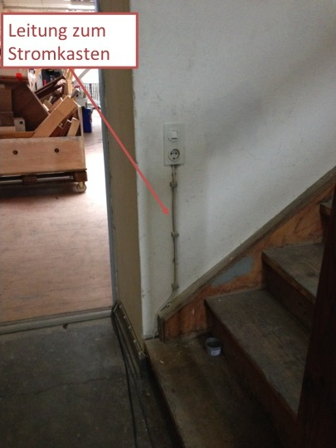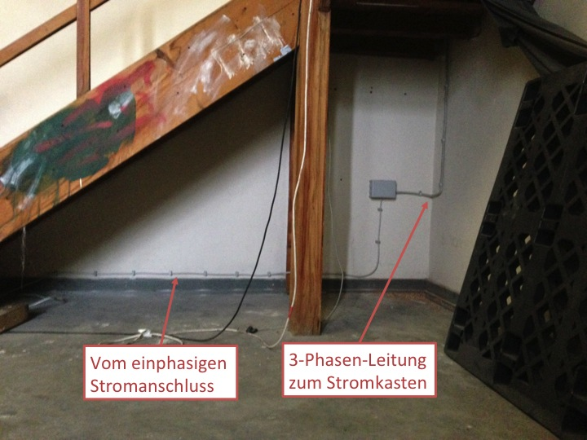

Abbildung 3: Stromanschluss am Treppenaufgang

Versorgt wird Serverschrank durch den darunter angebrachten Stromkasten. Dieser wiederum wird vom Haus gespeist. Dazu ist ein Kabelkanal von in der Nord-Ost-Ecke angebracht, der zur Treppe hinunter führt. Unter der Treppe geht der Anschluss weiter zu der in Abbildung 3 gezeigten Steckdose. Hier wird direkt an die Drähte angeklemmt, so dass die Dose weiterhin Nutzbar ist.

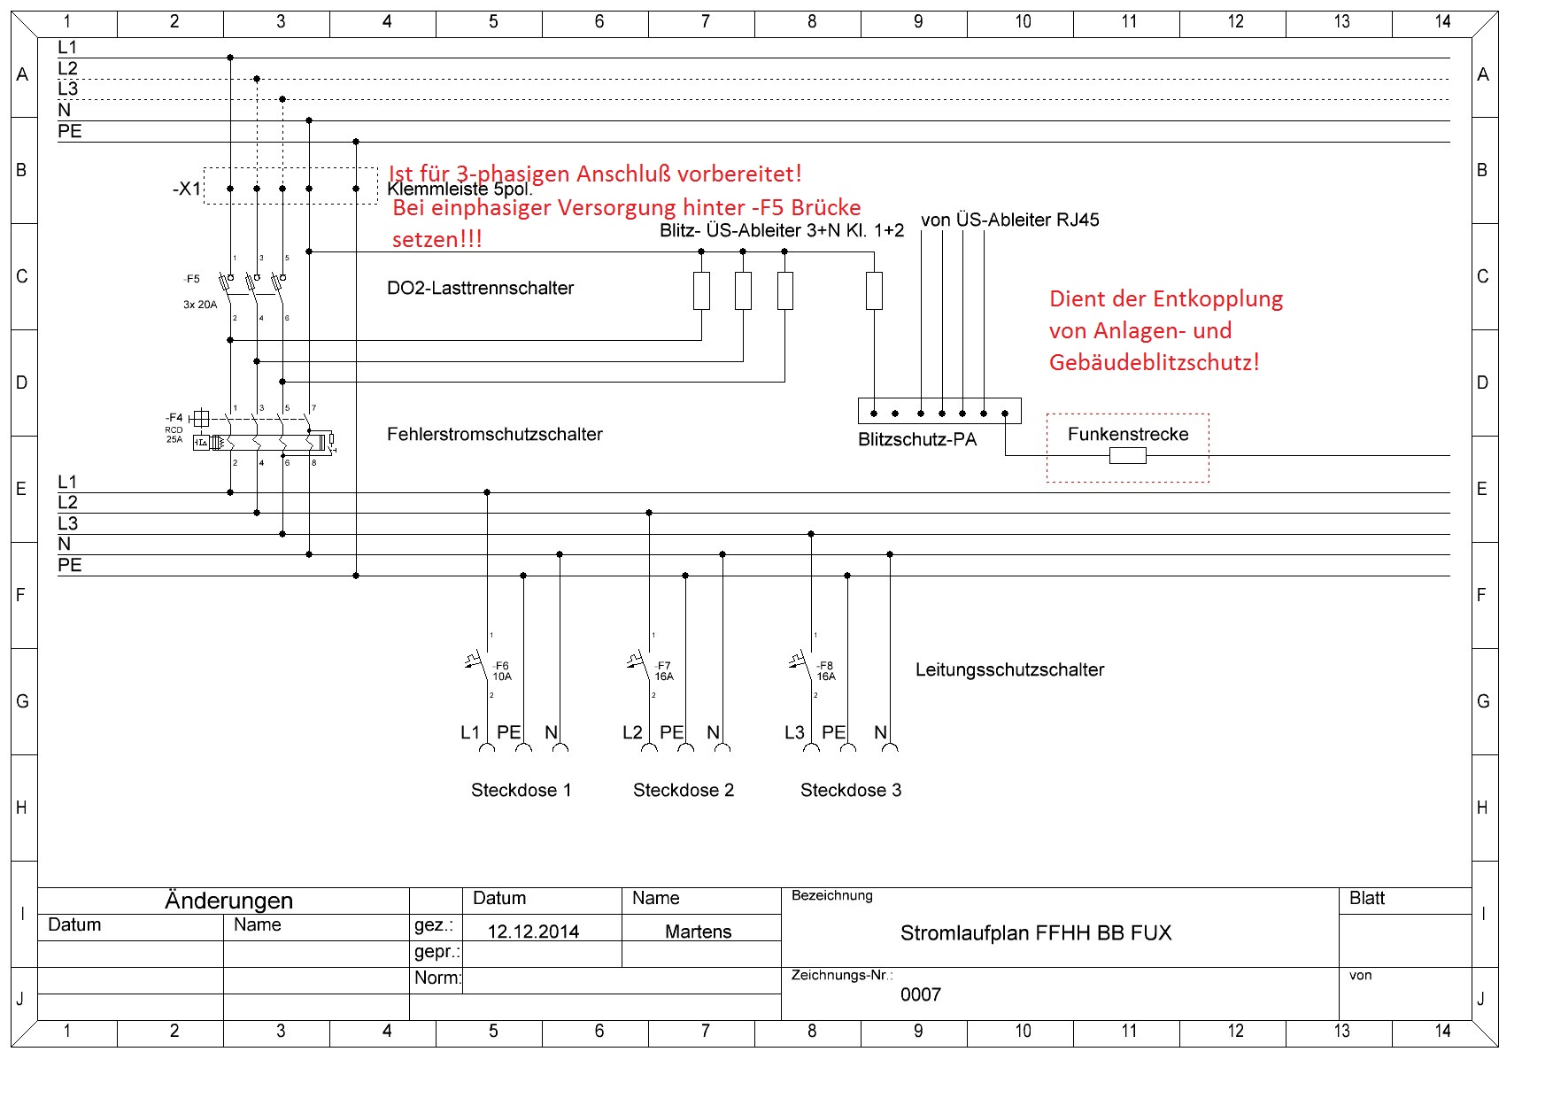

Abbildung 4: Stromlaufplan

# Sektorantennen

Die Sektorantennenpaare bestehen jeweils aus Ubiquiti Nanostation M2 für 2,4GHz WLAN (NSM2) & M5 für 5GHz WLAN (NSM5). Jede NSM wird mit einem Nanobracket angebracht. Dabei handelt es sich um Kunstoffkugelgelenkhalter, die mittels zweier Schrauben an Stangen oder an Mauern angebracht werden können.

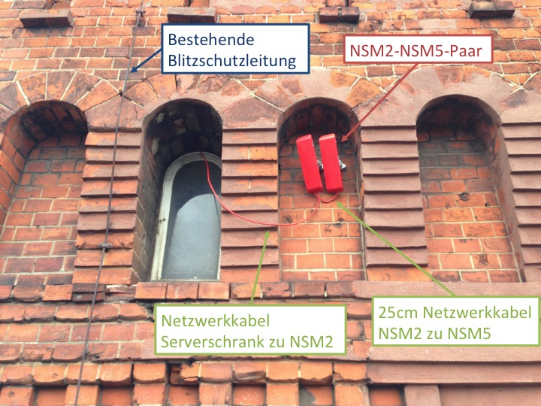

Abbildung 5: Beispiel für Sektorantenneninstallation, Sektor 1

Denkmalschutz - Maßnahmen zur Wahrung der Fassade:

* Die NSMs sind mattrot lackiert
* Es werden im Außenbereich rote Netzwerkkabel verwendet
* Dedizierte Stromkabel gibt es keine, da Strom mit über die Netzwerkkabel läuft (Power over Ethernet)
* Gebohrt wird in die Fassade nur in Fugen (also zwischen die Backsteine)

Wie Abbildung 5 zeigt, werden die Sektorantennen in die Gewölbe neben den bestehenden Fenstergewölben installiert. NSM5 werden dabei über ein 25cm Kabel von NSM2 mitversorgt. NSM2 sind wiederum per Kabel mit dem Serverschrank verbunden. Dieses Kabel läuft von NSM2 und geht oben durch den jeweilig nächsten Fensterrahmen.

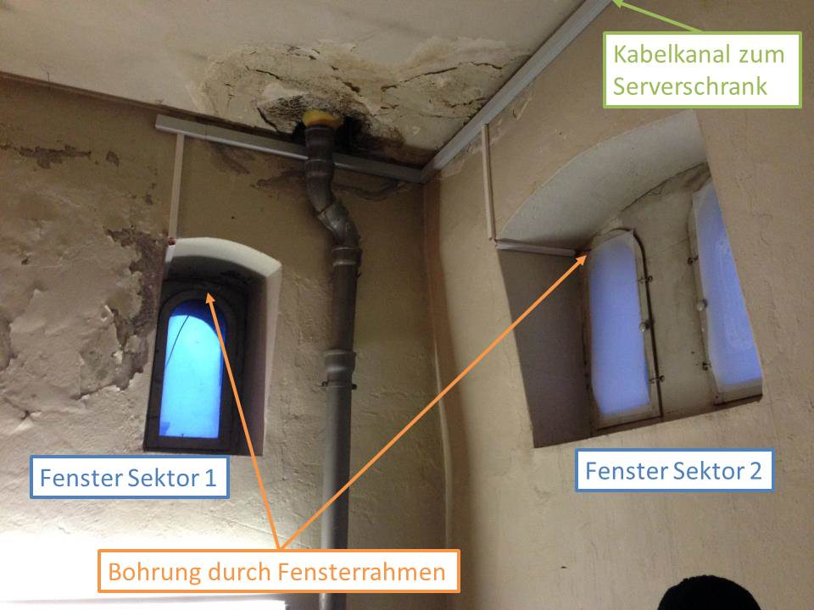

Abbildung 6: Beispiel für Fensterdurchführung

# Richtfunkmast

Der Richtfunkmast wird oben auf dem Turm an der Innenseite der Balustrade angebracht (Abbildung 7). Damit der Mast von der Straße nicht zu sehen ist, wird die nördliche Balustrade verwendet. Hierdurch verdeckt der Turm selbst die Sichtlinie Mast-Straße.

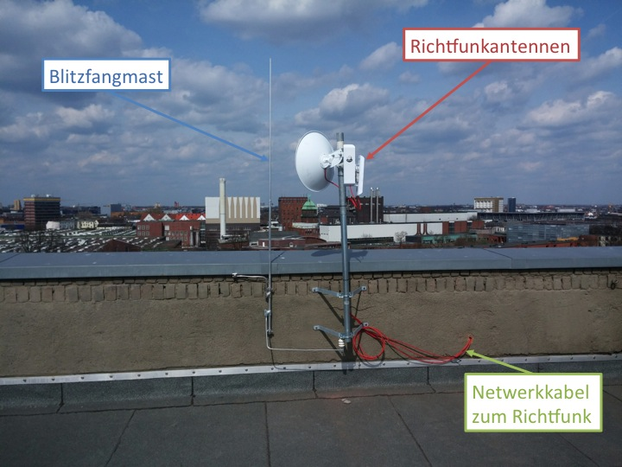

Abbildung 7: Richtfunkmast

Die Kabelführung zum Mast erfolgt durch Bohrung durch das rechte Fenster der Nordwand (Abbildung 2). Um das Kabel wieder auf die Dachfläche hineinzuführen, wird in die Balustrade gebohrt (Abbildung 8). Wegen dem metallischen Blitzschutz auf der Balustrade, kann das Kabel nicht darübergelegt werden.

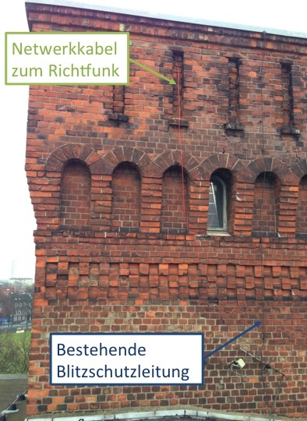

Abbildung 8: Nordwand des Turmes